EUSO TEKMOVANJE
(tekmovanje v znanju biologije, kemije in fizike)

- EUSO TEKMOVANJE bo na šolskem nivoju potekalo v torek, 22. novembra 2016, pod vodstvom učiteljev naravoslovja.

- Tekmovanja se lahko udeležijo prijavljeni dijaki 1. in 2. letnika gimnazije, in sicer lahko tekmujejo dijaki, ki so rojeni po 1. 1. 2000. Tekmovanje poteka v eni skupini. Dijaki se pomerijo v nalogah s področja naravoslovja, torej biologije, kemije in fizike.

- Razpis in pravilnik o tekmovanju sta na voljo na spletni strani Zveze za tehnično kulturo, pod NARAVOSLOVJE. Tu najdete tudi razpis, pravila tekmovanja, vsebino, priporočeno literaturo, kriterije za podeljevanje priznanj in primere nalog.

- 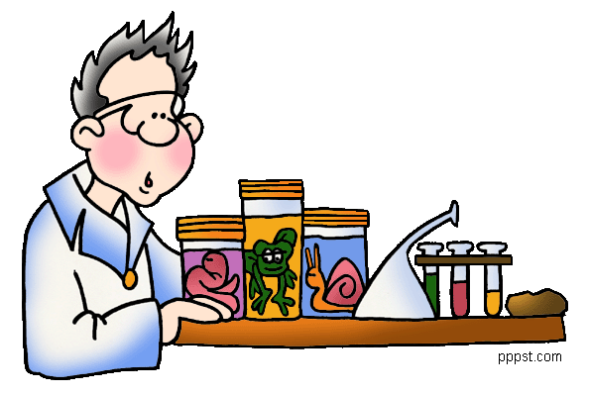

- Prijave zbira mentorica Vera Cunk Manić.

- Na državno tekmovanje, ki bo 21. januarja 2017, se uvrstijo prvouvrščeni tekmovalci s šolskega tekmovanja v posamezni skupini in tisti, ki jih na podlagi doseženih rezultatov določi Državna komisija.

Vsem prijavljenim kandidatom,
želimo veliko sreče in uspehov pri tekmovanju.

Mentorica tekmovanja:
Vera Cunk Manić

